Despliegue de docker en AWS

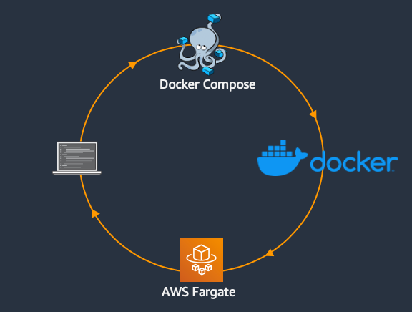

Index
Creación de la instancia 3
Instalación de docker 4
Creación del proyecto 5

Creación de la instancia
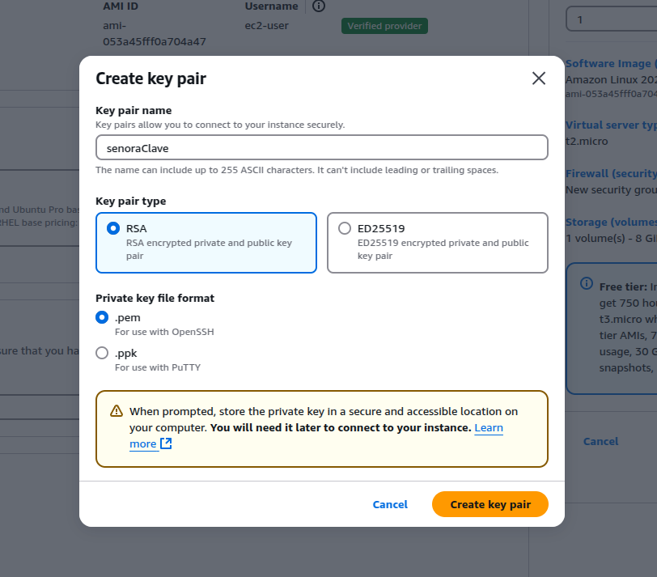
Una vez abierto el laboratorio, vamos a EC2 y crearemos una instancia, y le crearemos una clavecita para concectarnos a la instancia.
Y también cosica que no puse, habiliten el HTTP y el HTTPS también.
Una vez creada la instancia entramos en esta.
Seguimos los pasos de darle permisos al archivo de las clavecitas que se nos habrá descargado al crearlas y nos conectamos a este:
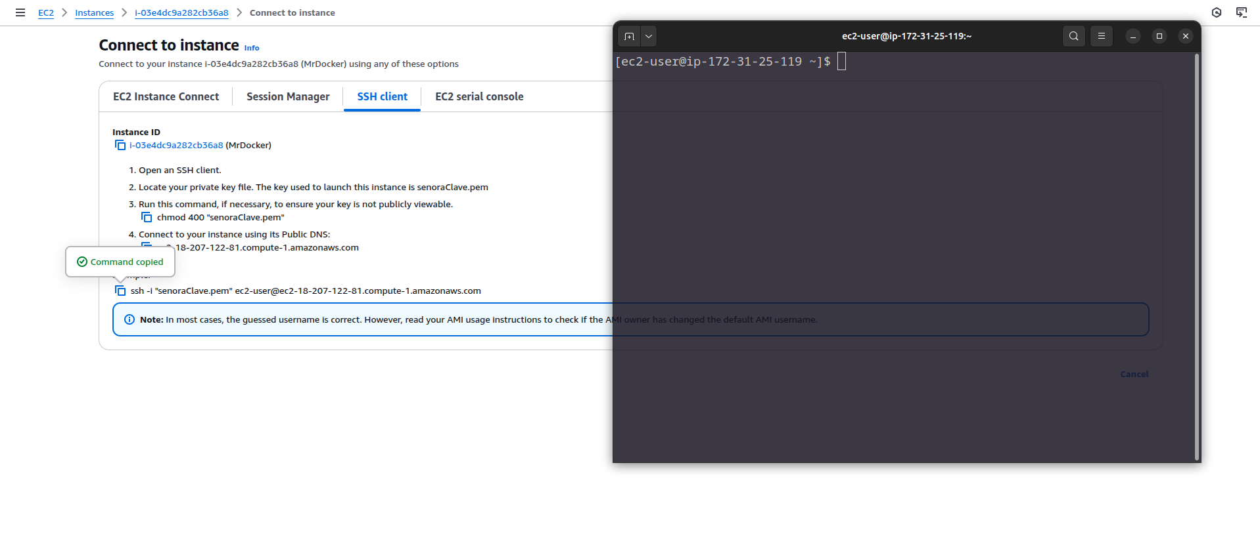

Instalación de docker
Con el comando:
sudo yum install docker
Nos pillamos docker para treballar con contenedores de docker.
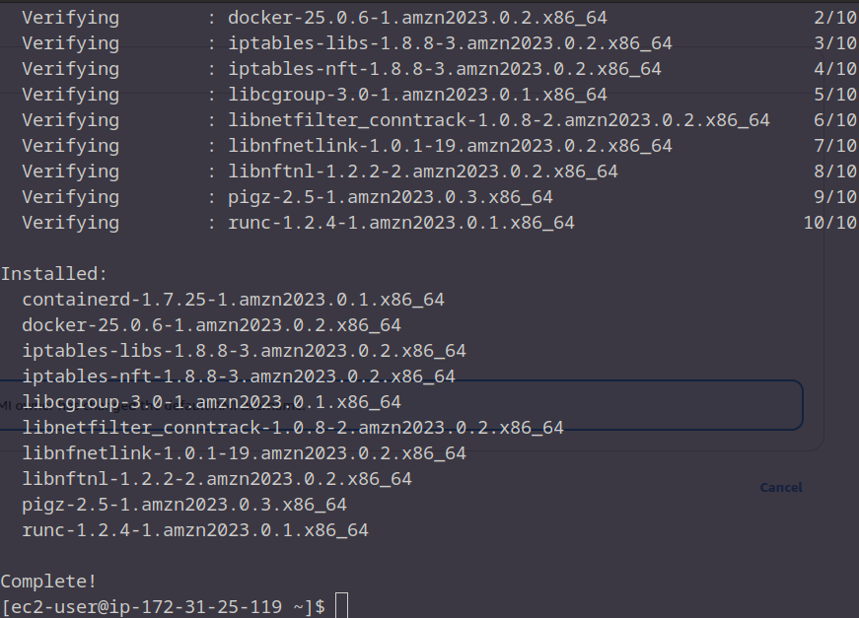
Y ahorita con el comando:
sudo usermod -aG docker ec2-user && newgrp docker
Le damos al usuario de la instancia permisos de docker para poder usarlo.

Creación del proyecto
Creamos un directorio para ejecutar la imagen de docker que queramos y dentro le preparamos el Dockerfile.
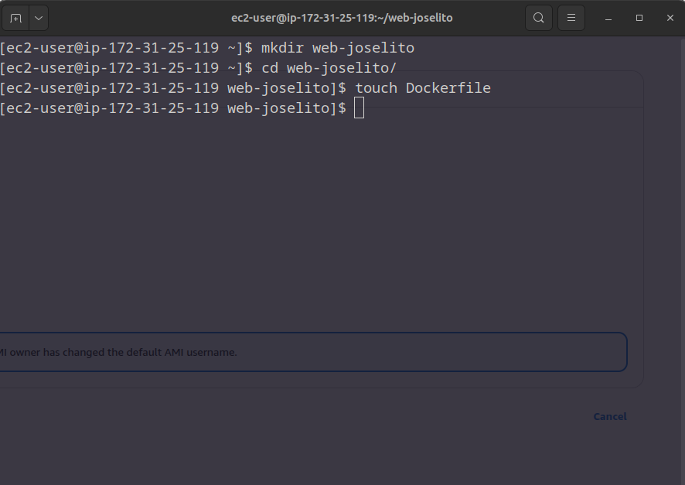
Ahora lo editamos y le metemos lo que queramos ejecutar.
En mi caso yo le daré la siguiente configuración.
Será la de una imagen de nginx.
FROM nginx:latest

COPY index.html /usr/share/nginx/html/

EXPOSE 80
El index.html le meteré el siguiente contendido, pero eso ya va a cuenta de cada uno que poner:
<!DOCTYPE html>
<html>
<head>
<title>Bienvenido a la página del gordo de babun</title>
</head>
<body>
<h1>Hola Maricarmen</h1>
<p>Ayudame, babu me tiene secuestrado en su sótano TwT</p>
</body>
</html>
Ahorita para acabar hacemos un docker build para montar el contenedor de nginx:
docker build -t nombreDeLaImagen .
Y una vez creada la imagen la ejecutamos a través del puerto 80:
docker run -d -p 80:80 --name nombreDelContenedor nombreDeLaImagen
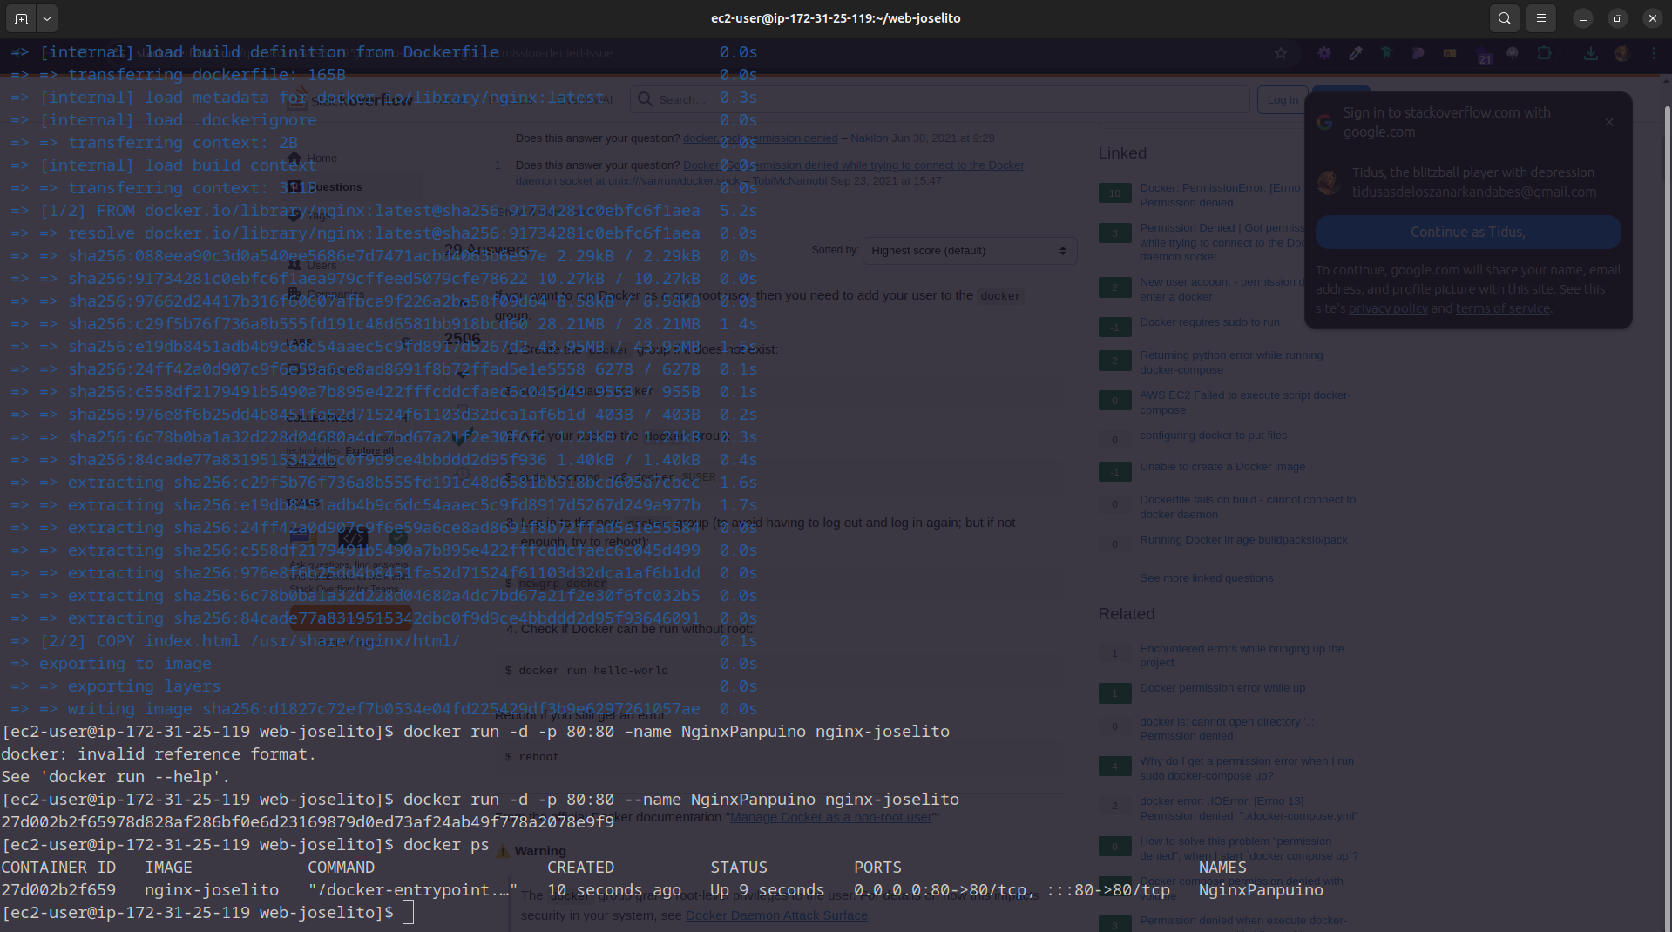
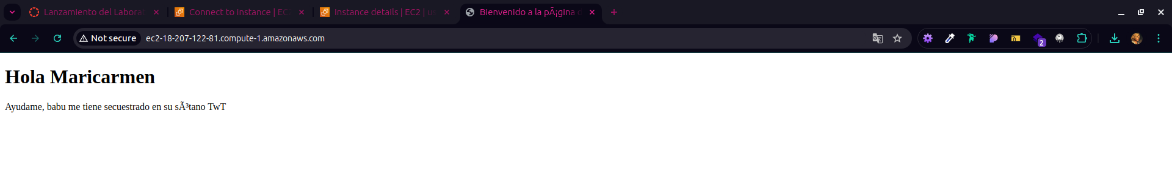
Y una vez accedamos a la instancia que hemos hecho por el navegador debería salirnos:

